- 课程名称
《管理者创新思维与决策管理》课程大纲
- 【课程背景】
在国际国内大形势下，国家需要改革，企业需要转型，个人需要转变，这些都离不开创新。如何进行创新，是摆到人们面前的一项重要任务。创新不但要培养人们积极向上的、开放的心态，具有右脑的思维模式，还需要一套创新思维设计的方法论和工具，使得创新可以直接落地。在实际工作过程中，我们都需要运用创新思维模式去解决各种问题，但却常遇见许多难题如：思维不完整，在解决问题时难以作全面思考；偏重于逻辑思维，容易造成决策缓慢刻板；偏重于发散思维，虽处事灵活、决策快，但风险大；本课程的设计基于“全脑”理论基础，通过案例分析与互动研讨，将有效的创新思维工具传教授学员，这些工具分布在创新思维解决问题的各个阶段，具有极强的实用性和操作性，从而帮助学员掌握在解决问题的不同阶段，使用不同的思维创新和决策工具，综合提升的问题解决与决策管理能力。
- 【课程收益】
1、运用思维训练工具题目训练、学习创新思维观念，改进和开拓工作思路；
2、训练创新思维技能，建立高效与高价值的创新能力，提高实际解决问题的能力；
3、训练和提升决策管理能力，借鉴已有创新案例，挑战和解决工作中的难题，在培训学习的过程中深度思考和进行决策案例实践；
4、突破学员现有的思维习惯与模式，突破自己，为企业的发展提出建议，最终能为企业创造更高绩效和提高企业竞争力。
- 【课程对象】
中高层管理人员、优秀骨干、需经创造性协调和解决问题的人
- 【授课特点】
1、实战性：课程使用市场、工作实际问题、冲突作为案例，分组研讨分析，讲师总结；为工作中实际问题提供参考解决方案
2、对抗性：培训本身就是一场竞争，分组对抗，成果分享，协作配合，最终获胜。
3、互动性：高度互动，理论讲授、实战演练、案例讨论、游戏分享、答疑全程互动。
4、精致性：实行小班制授课，设计精当，配备专业教辅、设备、会场，科学合理。
5、落地性：本课程符合国内企业实际，工具落地，经验丰富，切合需求，结果输出。
- 【授课时间】
1-2天/期（6小时/天）
- 【课程大纲】
第一章 创新思维认知与训练
第一节 创新思维的意义和方向
1.当今时代创新对个人与组织的意义
2.什么是创新，思维测试题目练习
3.创新思维的三大支柱：批判思维，逻辑思维和形象思维
4.阻碍创新的障碍是什么
5.创新思维和左右脑的关系
6.测试你的左右脑
第二节 决策管理需要的左右脑思维
1.什么是复杂性问题
2.解决复杂性问题的思维图谱（左右脑图谱）
3.四大逻辑树与思维图谱的关系（议题树，假设树，是否树，项目树）
4.四大逻辑树在解决问题是的运用方法
5.解决问题思维图谱的三大创新点
6.三大创新点的具体创新方法和工具
第三节 运用创新思维解决现有问题----创新维度、思维工具及案例
1、创新维度及案例
  - 产品创新：客户/用户需求驱动
  - 技术创新：效率、质量、成本驱动
  - 管理创新：经验、沟通、互惠驱动
  - 商业模式创新：行业、产业、技术驱动
2、创新思维工具及案例
  - 想象
  - 联想
  - 直觉
  - 灵 感
  - 头脑风暴法
  - 和田法
  - 换元---经典悖论
  - 四因素变换
- 创新思维测试分析
  - 微软高级经理的创新能力测试！
  - 高级公务员测试案例分析.
第二章 决策管理 认知与训练
第一节 决策管理认知
1、决策管理认知及重要性
案例：毛主席的抗美援朝战争决策
2、能力构成
  - 开放的提炼能力。
  - 准确的预测能力。
  - 准确的决断能力。
第二节 经典决策管理的十大逻辑图及案例分析
1.彻底坦诚模型（苹果公司）及案例分析
2.巴菲特的双清单理论系统 及案例分析
3.巴菲特护城河理论 及案例分析
4.决策模型10-10-10法则 及案例分析
5.知识价值链模型 及案例分析
6.梅特卡夫定律（Metcalfe's law） 及案例分析
7.博弈论的囚徒困境模型 及案例分析
8.节点控制的99-50-1模型 及案例分析
9. Twitter的管理沟通模型 及案例分析
10.非共识决策模型 及案例分析
案例分析1：总经理该提拔谁？
案例分析2：中美综合实力（硬实力和软实力）对抗的警示？
案例分析3：华为和中兴的各种对比参考。

第三节 决策管理的方法
1、决策管理的经验判断法
2、典型试验法
3、决策树方法
4、程序决策法
5、智力激励法
6、随机决策法
7、危机决策法
课程总结与实践练习

创造性问题分析与解决工具
思维导图法
MECE法
帕累托法
5Why法
金字塔原理
头脑风暴法
现场演练：学员提出工作实际问题，用左右脑思维现场讨论分析（左脑集中思维——找出核心因素，右脑创新思维——找出所有解决方案）
第三章、管理者团队管理与熔炼
一、团队成长：组建学习型组织的分享团队
1. 团队的三大特性
① 团队的第一个前提是“自主性”。
② 团队的第二个前提是“思考性”。
③ 团队的第三个前提是“协作性”。
2. 培养信赖关系发展高绩效企业团队的特质
3. 团队成员的工作价值观分析与企业文化整合
4. 项目体验：红黑商战
二、提升团队凝聚力的辅导技巧：
1、建立“辅导员”制度，并且对辅导员考核。
2、随时、随地、随人、随事地教育，而且人人有责。
3、按照日程表，从理论知识、操作技能、人格三方面培养。
4、辅导 = 观察行为 + 发现差异 + 与员工（干部）对话 + 说明重要性 + 提出改善意见+ 示范演练 + 陪同作业 + 追踪。
三、团队领导者的性格修炼
A. 视频分析：亮剑精神与团队气质
B. 七大性格：
1.沉稳 2. 担当
3. 细心 4. 胆识
5. 积极 6. 大度
7. 诚信
第四章 领导者借鉴《孙子兵法》的战略思想层次
1、《孙子兵法》的“五事”、“七计”与“为将五德”对比当下的人事管理
1）、“五事”：道、天、地、将、法
2）、“七计”： 第一计：主孰有道 第二计：将孰有能
第三计：天地孰得 第四计：法令孰行
第五计：兵众孰强 第六计：士卒孰练
第七计：赏罚孰明
3）、《孙子兵法》的“为将五德”： 智、 信、仁、勇、严
2、《孙子兵法》的“故知胜有五”带给管理者的思考:
  - 知可以战与不可以战者胜
  - 识众寡之用者胜
  - 上下同欲者胜
  - 以虞待不虞者胜
  - 将能而君不御者胜 此五者，知胜之道也。 故曰: 知彼知己，百战不殆；
本节价值点：提升团队管理者的决策管理能力及了解《孙子兵法》的决策思维。

第五章 领导力综合提升---情境领导
第一节 领导者的绩效如何被影响
1、领导模式理论——情境理论
2、X 理论和 Y理论、马斯洛需求论
3、领导与管理的区别
4、影响力六大原理
5、身为领导者却在做管理者的事，为何？
6、描述你心目中的部属、领导
案例分析：不被重视的小王
第二节：员工状态的评估标准
1、准备度——工作能力与意愿的分析
2、员工状态的定义与分类
3、R1、 R2、 R3 、R4员工的特征有哪些
4、如何识别R1、 R2、 R3 、R4的员工
5、员工准备度状态之动态关系
6、员工状态的评估方法及工具
7、案例分析+案例讨论
第三节：领导者的应有行为
1、工作行为与关系行为的分析
2、领导风格：告知式S1、 推销式S2、参与式 S3 、授权式S4分析
3、领导风格与员工状态的对应分析
4、案例分析：领导风格的情境录像分析

- 备注
在合作中，本大纲会根据客户的实际需要，进行修改，增减课程内容。
- 主讲老师
曹爱宏老师

曹爱宏老师版权课程证书：

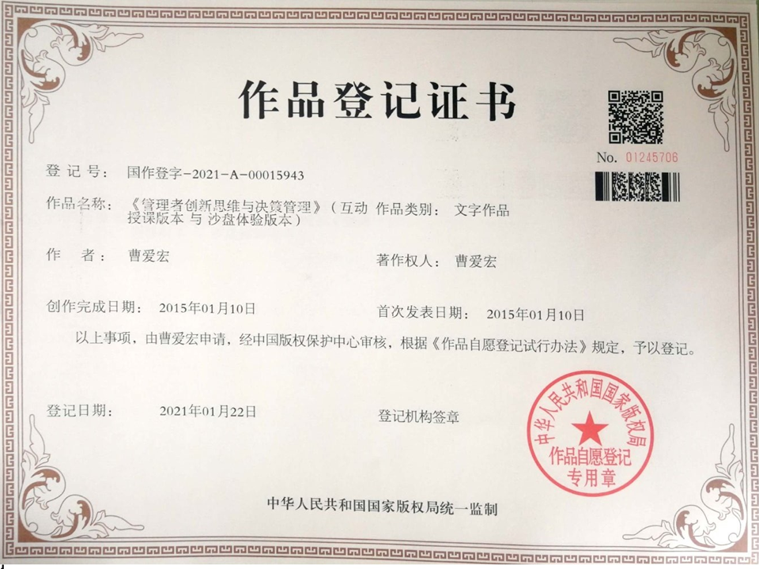

曹爱宏老师哈工大总裁班课程瞬间：
